Муниципальное бюджетное общеобразовательное учреждение
Средняя общеобразовательная школа
села Ахметово муниципального района Кушнаренковский район
Республики Башкортостан

Методическая разработка урока русского языка

Знакомство с концептом «берёза»
при обобщении знаний по разделу «Лексика».

Подготовила Тяптина Светлана
Владимировна , учитель
русского языка и литературы

2022 год
Пояснительная записка

Актуальность: Русская берёза, красавица. Ею можно любоваться бесконечно. Трудно найти дерево, равное ей по красоте. Почему же ее называют красавицей русских лесов? Что означает слово береза? Что полезного дает береза человеку?
Современные дети большую часть времени проводят за компьютерами, за гаджетами и очень мало общаются с природой. Важно показать ребёнку уникальность природы, её многообразие, познакомить с объектами ближайшего окружения, с их разумным использованием в быту.

Практическая значимость: Значимость работы состоит в лингвокультурологическом анализе концепта «береза» и способов ее лексического представления в русском языке.

Новизна: применение лингвокультурологической концепции на уроке русского языка (и знакомство с концептом «берёза», и одновременное повторение раздела «Лексика»).

Целевая аудитория: обучающиеся 5-7 классов.

Целеполагание: познакомиться с концептом «береза», повлиявшим на формирование русского национального самосознания; обобщить знания, умения и навыки, полученные при изучении темы “Лексика”, повторить лексические единицы, закрепить понятие о лексикологии как разделе русского языка, его роли в обогащении языка; формировать навыки подготовки к ОГЭ.

Планируемые результаты: 1. Личностные: стремление к речевому самосовершенствованию; способность к самооценке на основе наблюдения за собственной речью и речью другого; любовь к родине, бережное отношение к природе, к национальным традициям возрождение духовной культуры народа, интереса к своей истории; развитие творческих способностей учащихся. 2. Метапредметные: способность извлекать информацию из различных источников; владение приемами отбора и систематизация материала по теме «Лексика»; умение вести самостоятельный поиск информации, ее анализ; коммуникативно-целесообразное взаимодействие с окружающими людьми в процессе выполнения учебной задачи. 3. Предметные: совершенствование навыков лексического анализа, грамотного письма; обогащение речи за счет использования богатств русской лексики; способность свободно пользоваться словарями различных типов; способность свободно, правильно излагать свои мысли; владение монологом и диалогом; выступление перед аудиторией сверстников с небольшим сообщением; соблюдение в практике речевого общения лексических и грамматических норм современного русского литературного языка.

Условия реализации: урок русского языка.

Краткое описание: работа со словом, связанная с выявлением не только лексических особенностей единицы, но и со спецификой семантической, культурной, литературной, историко-этимологической .

Форма: нетрадиционный интегрированный урок одного слова.

Межпредметные связи: литература, музыка, история, живопись.

Знакомство с концептом «берёза» при обобщении знаний
по разделу «Лексика».

Ход урока

1.Организационный момент. Приветствие.
2.Проблема и целеполагание.
- Ребята, сегодня у нас необычный урок. Это не только урок русского языка, но и урок литературы и культуры тоже. Я думаю, он поможет нам лучше узнать не только знакомое слово, но и понять, как много значит оно в жизни человека, за плечами которого традиции, обычаи народа.
Песня «Отчего так в России березы шумят?»
- О чем эта песня? (о березе)
- У вас на столах маршрутные листы с заданиями. Работать вы будете в них.
Задание по лексике: подберите к каждому существительному близкое по смыслу слово (синоним) , используя начальные буквы (пишем только ответы).
Метель – Б… (буран)
Чуть – чуть - Е… (едва, еле-еле)
Ум – Р… (разум, рассудок)
Пища – Е …(еда)
Работа – З…(занятие)
Войско – А …(армия)
- Что мы подбирали? (синонимы)
- Как думаете, какой раздел языка мы будем сегодня повторять ? (Лексика)
- Назовите лексические единицы.(Приложение 1)
- Работать мы будем на материале слова-концепта. Какого?
- Соедините первые буквы ваших синонимов и получите ответ (береза).
- Отгадайте загадки (читает ученик):
1. Русская красавица стоит на поляне в зеленой кофточке, в белом сарафане.
2. Ствол белеет, шапочка зеленеет, стоит в белой одежке, свесив сережки.
(Это русская березка!)
- Опять береза. Наш разговор пойдет об этом прекрасном русском дереве.
- Попробуйте назвать полностью тему урока (познакомимся с концептом «береза», т.е. попробуем составить портрет этого слова и повторить раздел языкознания «Лексика»).
Концепт - это «представитель» культуры в сознании человека, то, в виде чего культура входит во внутренний мир человека.

3. Работа по теме урока.
- Я приглашаю вас, ребята, заглянуть в историю такого родного и знакомого с детства дерева – берёза, в жизни которого много интересного. Запоминайте всё, о чем мы говорим, в конце урока эти сведения вам пригодятся.
- С какими понятиями она связана в вашем сознании?
1) Ассоциации к слову БЕРЕЗА (устно):
Родина, Русь, лето, весна, дом, польза, лапти, береста, березовый сок, гриб подберезовик, веник, баня, дрова, сережки, лучина, ложки, сруб, берестяные грамоты. (Приложение 2)

- Проверка домашнего задания.
Иллюстративный портрет к слову береза , презентация собранного материала , создание совместного творческого проекта (работы вывешиваются на доске: иллюстрации, коллажи, фотографии, поделки, аппликации).

2)Словарный портрет слова.
Работа с языковыми словарями (1 группа находит лексическое значение,
2 – этимологию слова).
- Что же такое берёза? Как произошло это слово?
- Под музыку выходит березка, рассказывает о себе, дети проверяют свои записи.
Берёзка:
-Люди добрые, здравствуйте (кланяется). От меня вам поклон земной.
Я берёза – лиственное дерево с тонкими розовато-коричневыми веточками, с гладкой белой корой, покрытой тёмными полосками, с сердцевидными листьями. Своё название получила по цвету коры. Она у меня белая. Береза - исконно русское дерево, единственное в мире дерево с белой корой. Часть слова «бер» - означает светлый, белый. Прежде меня звали «берзой», а теперь – «берёзой, берёзкой». Само слово появилось примерно в 7 веке. Название березы связывают также со словом «беречь», так как славяне считали это дерево подарком богов, который оберегал человека.
- Какие эпитеты хочется вам подобрать к этому слову? (Светлая, чистая, кудрявая, стройная, тонкая, гибкая, раскидистая, родная, густая, русская, изящная, плакучая, зеленоволосая )

3)Слово в народной мудрости .
- Издавна концепт «береза» получил свое отражение в устном народном творчестве: загадках, пословицах и поговорках, приметах.
А)Загадки:
1.На полянке девчонки в белых рубашонках, в зеленых полушалках.
2. Зелена, а не луг; бела, а не снег; кудрява, а не голова.
3. Русская красавица стоит на поляне в зеленой кофточке, в белом сарафане.
4. Ствол белеет, шапочка зеленеет, стоит в белой одежке, свесив сережки.

Задание (устно): найти слова в переносном значении, определить вид тропа.

Б) Пословицы и поговорки (фразеологизмы).

- Кривая берёза не удержит снега, плохой человек не сдержит слова.
- Бела береста – да дёготь чёрен.
- Береза ум дает, кого бьет (о розгах).

Задание (по группам): 1 ряд – подобрать синонимы к прилагательным (кривая - стройная, плохой – хороший, бела – светла, чёрен – тёмен).
2 ряд - найти антонимы (бела-черна).
______________________________________
- Познакомимся с поговорками:
Дать березовой каши - Наказать розгами, выпороть, высечь;
Пень березовый - Тупица, дурак;

В)Приметы:
- Из берёзы течёт много сока – к дождливому лету.
- Когда берёза перед ольхой лист распустит – лето будет сухое.
- Когда берёза станет распускаться – сей овёс.
- Осенью листья берёзки начнут желтеть с верхушки – весна будет ранняя, зажелтеют снизу – поздняя.
-Берёза, рядом с домом посаженная, зло отпугивает и от молнии оберегает.

4)Текстовый портрет слова (стихи, строчки из песен, из прозы).
- Берёза — любимое дерево поэтов, писателей, композиторов, художников. Оно воспето ими в стихах, песнях; изображено на картинах.
А)Стихи.
Задание: дети читают наизусть подготовленные дома стихи, выполняют лексический анализ (по группам и индивидуально).
Сергей Прокофьев.

Люблю березку русскую,
То светлую, то грустную,
В беленом сарафанчике,
С платочками в карманчиках,
С красивыми застежками,
С зелеными сережками.
Люблю её, нарядную,
Родную, ненаглядную,
То ясную, кипучую,
То грустную, плакучую.

Задание:
1 ряд - найти текстовые синонимы (грустную-плакучую, нарядную – ненаглядную, светлую-ясную ), антонимы (светлую-грустную).
2 ряд - найти метафоры, подчеркнуть (в сарафанчике, с платочками, в карманчиках, с застежками, с сережками); олицетворения (грустная, нарядную, ненаглядную, плакучую);
__________________________________________________________________
- А какое стихотворение С.Есенина про березу вы все знаете? («Белая береза»).

Белая береза
Под моим окном
Принакрылась снегом,
Точно серебром.
На пушистых ветках
Снежною каймой
Распустились кисти
Белой бахромой.
И стоит береза
В сонной тишине,
И горят снежинки
В золотом огне.
А заря, лениво
Обходя кругом,
Обсыпает ветки
Новым серебром.

Задание: найти эпитеты, олицетворения, метафоры, сравнения. Какие значения слов лежат в основе этих тропов? (переносные).
Эпитеты – “белая береза”, “пушистые ветки”, “снежная кайма”, “белая бахрома”, “сонная тишина”, “золотой огонь”, “новое серебро”.
Метафоры – “распустились кисти”, “горят снежинки”.
Сравнение – “снегом точно серебром, распустились кисти белой бахромой".
Олицетворение: береза…принакрылась снегом…", "…заря,… обходя кругом, обсыпает ветки…"
Берёзка нарисована поэтом как девушка, юная, стройная, как невеста. Именно такой образ – это есть символ России, символ русской женщины.
__________________________________________________________________
Мустай Карим. «О берёзовом листе»
Взгляни на глобус:
Вот он - шар земной,
На нём Башкирия
С берёзовый листок величиной.
Всего лишь навсего
Не больше
Обыкновенного листка,
Берёза же - великая Россия -
Так зелена, так высока!

Задание: найти слова в переносном значении (шар земной, с березовый листок), подобрать синонимы к подчеркнутым словам (посмотри, планета), к выделенным – антонимы (не меньше, низка)

Б)Песни, танцы
Выходи, честной народ,
Нынче стройные берёзки
Затевают хоровод!
(Группа девочек исполняет хоровод «Во поле берёза стояла»)

В) Береза в живописи (Приложение 3).
5)Связь с жизнью.
-Как связано слово БЕРЁЗА с жизнью русского народа? Какую пользу приносит нам это удивительное дерево?
- Сообщения детей с демонстрацией предметов с выставки (березовый веник, полено, матрешка, березовый сок, картина, корзинка, туесок, лапти, ветка березы, береста, браслет).

1.Ни одно дерево не пользуется такой любовью и почитанием на Руси, как береза. Скольких вылечило и спасло Великое Русское Дерево, ставшее символом России. Красивое дерево! Недаром ей, белоствольной березке, посвящают стихи, слагают про нее песни, сочиняют загадки, пишут картины. Береза словно осеняла жизнь русского человека: освещала жилище (лучина), согревала (дрова), мыла (веник), лечила ( березовый гриб чага, сок, дёготь, березовые почки, листья). Из бересты делали предметы домашнего обихода.
Сценка. (Входит, хромая, пожилая женщина на костылях. Здоровается.)
Врач: Проходите. Садитесь. (Больная, скрипя и охая, садится.) На что же жалобы, хорошая моя?
Больная: Ох, милый доктор, скрючило меня! Слышь, как суставы щелкают, скрипят.
Врач: Так… Поясница, ноженьки болят? (Больная кивает.)
Врач: (подает бутылочку):Принять лекарство “Сок березы” вы должны, Две полных чайных ложки вам нужны. (Больная пьет… Выпрямляется).
Врач: Что, полегчало, милая, немножко? Как ваши поясница, ручки, ножки?
Больная: (с легкостью встает) Да, очень, очень полегчало! Спасибо, доктор, я спешу! Пока-пока! Я поскакала! (Убегает, забыв про костыли).
Врач: У кого удушье, астма, В горле боль или отек, Пейте чудное
лекарство – Из березы русской сок!
2. В конце мая - в июне наступает пора собирать берёзовую кору – бересту. Из неё можно сделать полезные и красивые вещи: туесок, корзинку, кружку, обереги, бусы, браслеты (демонстрация изделий). Берестяные лодки были прочны и легки, служили долгие годы. На бересте писали (берестяные грамоты).
3. Древесину березы используют следующим образом: березовые дрова, делают мебель, лыжи, фанеру, черенки для инструментов, заборы, детские кроватки-колыбели, игрушки. Вот известная игрушка – сувенир русская матрёшка. Для её изготовления используется сухая берёза. Дерево спиливают весной, очищают от коры и заготавливают брёвнышки впрок. Затем из них вытачиваются фигурки разных размеров, причём вначале делается самая маленькая неразъёмная куколка, затем – остальные. Считалось, что матрёшка приносит удачу, мир в семье, счастье.
4.Вот выросли листочки у берёзы, пора вязать веники для бани. А какой аромат в бане! Какой целебный пар!!!

- Расскажите о берёзе в вашей жизни (использование в быту).

Итог.
Творческое задание: составление синквейна в группах (Для учителя: береза – родная, стройная; вдохновляет, лечит, каждая берёзка радует нас; символ России).
Домашнее задание: 1)составить словарик эпитетов к слову берёза из анализируемых стихотворений;
2)написать миниатюру «Живет в России берёзка…»

Рефлексия. Оценки.

Звучит песня «Распустила ветки…». Все угощаются березовым соком.

Слово учителя:
Наряд ее легкий чудесен,
Нет дерева сердцу милей,
И столько задумчивых песен
Поётся в народе о ней!
Он делит с ней радость и слезы,
И так уж она хороша,
Что, кажется, в шуме березы
Есть русская наша душа.

Приложение № 4 (фотографии с урока).

Список использованных источников.

1.Муллагалиева Л.К. Концепты русской культуры в межкультурной коммуникации. Словарь.Научно-издательский центр «Ладомир»,Москва,2005 г.
2.Ожегов С.И. Толковый словарь русского языка, – М.: Рус. яз.,1987 г.
3. Ресурсы интернета:
Живопись. Русские пейзажисты. http://solla.site/2017/russkii-peizazh/
4.Сборники стихотворений: С. Есенин, С. Прокофьев.
5.Фасмер М. Этимологический словарь русского языка. В 4-х т. Этимологический
словарь русского языка. Том 4: Т - Ящур: Около 4500 слов / М. Фасмер. - М.: АСТ, Астрель,2007 г.

Приложение 1

ЛЕКСИЧЕСКИЕ ЕДИНИЦЫ:

синонимы,
антонимы,
прямое значение, переносное значение
(тропы:
метафора,
эпитет,
олицетворение, сравнение)

Приложение 2
Родина,
Русь,
лето,
весна,
дом,
польза,
лапти,
береста,
березовый сок,
веник,
баня,
дрова,
сережки,
берестяные
грамоты

Приложение 3

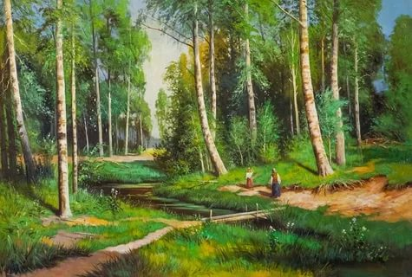
И.И.Шишкин. «Ручей в берёзовом лесу»

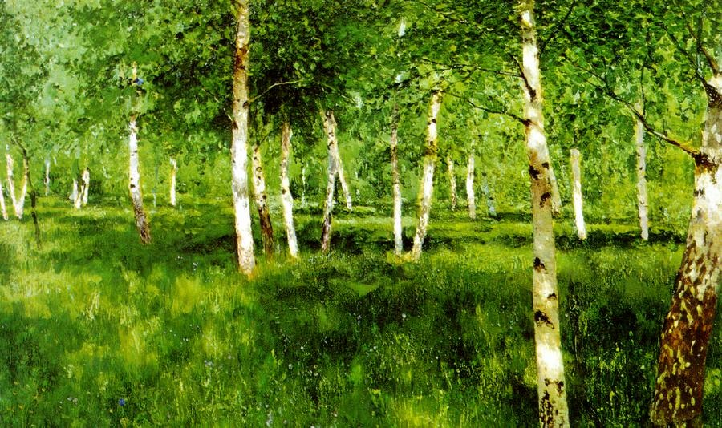
И.И.Левитан. «Берёзовая роща»
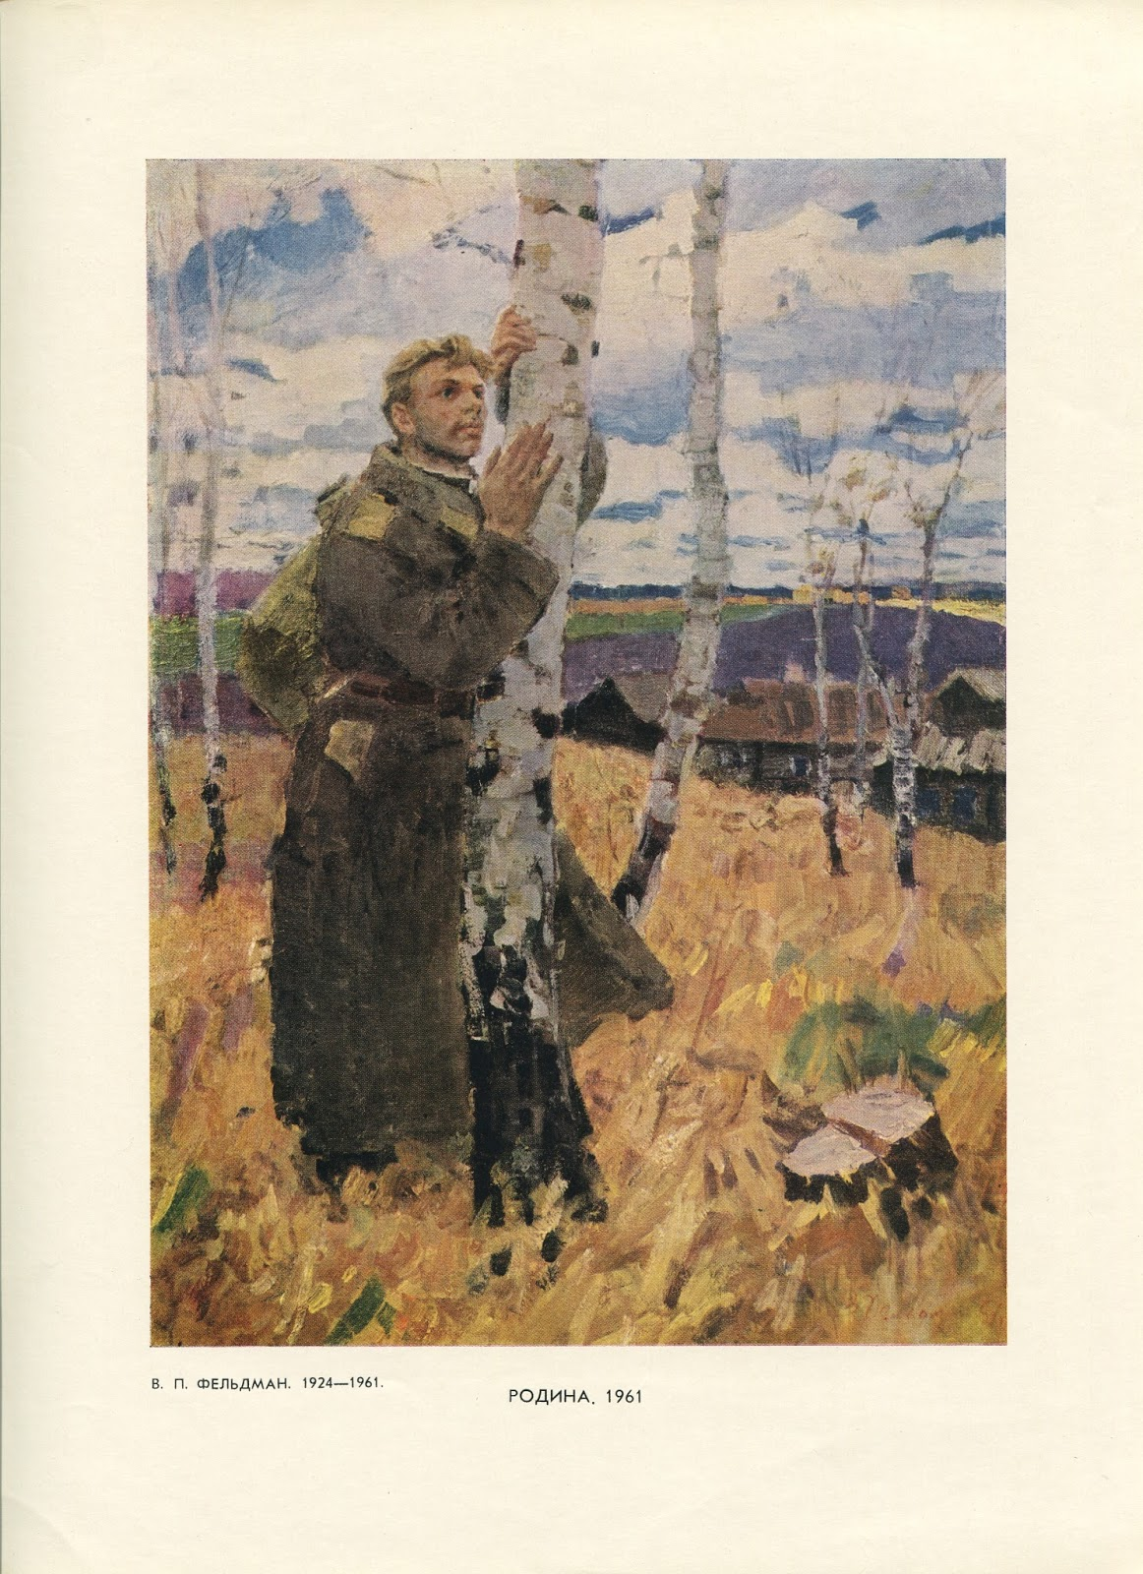

В.П.Фельдман. «Родина»
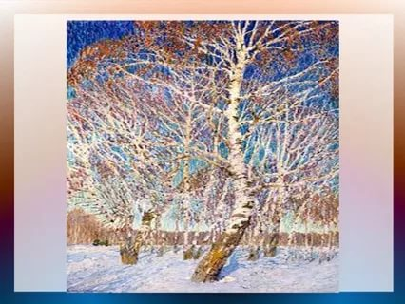

И.Грабарь. «Февральская лазурь»

Приложение 4.



